北辰教育学科教师辅导学案
学员编号： 年 级： 高二 课 时 数： 3
学员姓名： 辅导科目： 数学 学科教师：陶康
授课类型 | T ——知识点 | C ——例题 | T ——习题
教学目标 | 1．了解条件概率的概念，了解两个事件相互独立的概念．  2．理解n次独立重复试验模型及二项分布，并能解决一些简单问题．  3.了解正态密度曲线的特点及曲线所表示的意义，并进行简单应用.
星级 | ★★★
授课日期及时段 | 2017年 10 月 1 日 8:00——10：00 10:10——12:10 12:50——14:50  15:00——17:00 17:30——19:30 19:40——21:40
教学内容

最新考纲 1.了解条件概率和两个事件相互独立的概念；2.理解n次独立重复试验的模型及二项分布.能解决一些简单的实际问题；3.了解正态密度曲线的特点及曲线所表示的意义，并进行简单应用.


知 识 梳 理
1.条件概率
条件概率的定义 | 条件概率的性质
设A、B为两个事件，且P(A)＞0，称P(B|A)＝为在事件A发生的条件下，事件B发生的条件概率 | (1)0≤P(B|A)≤1；  (2)如果B和C是两个互斥事件，则P(B∪C|A)＝P(B|A)＋P(C|A)
2.事件的相互独立性
(1)定义：设A，B为两个事件，如果P(AB)＝P(A)P(B)，则称事件A与事件B相互独立.
(2)性质：若事件A与B相互独立，则A与B、A与B、A与B也都相互独立，P(B|A)＝P(B)，P(A|B)＝P(A).
3.独立重复试验与二项分布
(1)独立重复试验
在相同条件下重复做的n次试验称为n次独立重复试验，其中A_{i}(i＝1，2，…，n)是第i次试验结果，则
P(A₁A₂A₃…A_{n})＝P(A₁)P(A₂)P(A₃)…P(A_{n}).
(2)二项分布
在n次独立重复试验中，用X表示事件A发生的次数，设每次试验中事件A发生的概率为p，则P(X＝k)＝Cp^{k}(1－p)^{n－k}(k＝0，1，2，…，n)，此时称随机变量X服从二项分布，记作X～B(n，p)，并称p为成功概率.

4.正态分布
(1)正态分布的定义
如果对于任何实数a，b(a＜b)，随机变量X满足P(a＜X≤b)＝φ_{μ，σ}(x)dx，则称随机变量X服从正态分布，记为X～N(μ，σ²).
(2)正态曲线的性质
①曲线位于x轴上方，与x轴不相交，与x轴之间的面积为1；
②曲线是单峰的，它关于直线x＝μ对称；
③曲线在x＝μ处达到峰值；
④当μ一定时，曲线的形状由σ确定，σ越小，曲线越“瘦高”，表示总体的分布越集中；σ越大，曲线越“矮胖”，表示总体的分布越分散.
(3)正态总体在三个特殊区间内取值的概率值
①P(μ－σ<X≤μ＋σ)＝0.682__6；
②P(μ－2σ<X≤μ＋2σ)＝0.954__4；
③P(μ－3σ<X≤μ＋3σ)＝0.997__4.


诊 断 自 测
1.判断正误(在括号内打“√”或“×”) INCLUDEPICTURE "D:\\Program Files\\Netease\\网易闪电邮\\tmp\\手.tif" \* MERGEFORMAT 精彩PPT展示
(1)若事件A，B相互独立，则P(B|A)＝P(B).( )
(2)P(AB)表示事件A，B同时发生的概率，一定有P(AB)＝P(A)·P(B).( )
(3)在正态分布函数φ_{μ，σ}(x)＝e中，μ是正态分布的期望值，σ是正态分布的标准差.( )
(4)二项分布是一个概率分布列，是一个用公式P(X＝k)＝Cp^{k}(1－p)^{n－k}，k＝0，1，2，…，n表示的概率分布列，它表示了n次独立重复试验中事件A发生的次数的概率分布.( )
(5)一个随机变量如果是众多的、互不相干的、不分主次的偶然因素作用结果之和，它就服从或近似服从正态分布.( )
解析 对于(2)，若A，B独立，则P(AB)＝P(A)·P(B)，若A，B不独立，则P(AB)＝P(A)·P(B|A)，故(2)不正确.
答案 (1)√ (2)× (3)√ (4)√ (5)√
2.(选修2－3P54T2改编)已知盒中装有3个红球、2个白球、5个黑球，它们大小形状完全相同.甲每次从中任取一个不放回，则在他第一次拿到白球的条件下，第二次拿到红球的概率为( )
A. B. C. D.
解析 设“第一次拿到白球”为事件A，“第二次拿到红球”为事件B，依题意P(A)＝＝，P(AB)＝＝，
故P(B|A)＝＝.
答案 B
3.两个实习生每人加工一个零件，加工为一等品的概率分别为和，两个零件是否加工为一等品相互独立，则这两个零件中恰有一个一等品的概率为( )
A. B. C. D.
解析 设事件A：甲实习生加工的零件为一等品；事件B：乙实习生加工的零件为一等品，且A，B相互独立，则P(A)＝，P(B)＝，所以这两个零件中恰有一个一等品的概率为P(AB)＋P(AB)＝P(A)P(B)＋P(A)P(B)＝×＋×＝.
答案 B
4.(2015·全国Ⅰ卷)投篮测试中，每人投3次，至少投中2次才能通过测试.已知某同学每次投篮投中的概率为0.6，且各次投篮是否投中相互独立，则该同学通过测试的概率为( )
A.0.648 B.0.432
C.0.36 D.0.312
解析 3次投篮投中2次的概率为P(k＝2)＝C×0.6²×(1－0.6)＝3×0.6²×0.4，投中3次的概率为P(k＝3)＝0.6³，所求事件的概率P＝P(k＝2)＋P(k＝3)＝0.648.故选A.
答案 A
5.(2017·西安调研)已知随机变量X服从正态分布N(3，1)，且P(X>2c－1)＝P(X<c＋3)，则c＝________.
解析 ∵X～N(3，1)，∴正态曲线关于x＝3对称，且P(X>2c－1)＝P(X<c＋3)，
∴2c－1＋c＋3＝3×2，∴c＝.
答案
INCLUDEPICTURE "D:\\Program Files\\Netease\\网易闪电邮\\tmp\\考点突破.tif" \* MERGEFORMAT
考点一 条件概率
【例1】 (1)从1，2，3，4，5中任取2个不同的数，事件A：“取到的2个数之和为偶数”，事件B：“取到的2个数均为偶数”，则P(B|A)＝( )
A. B. C. D.
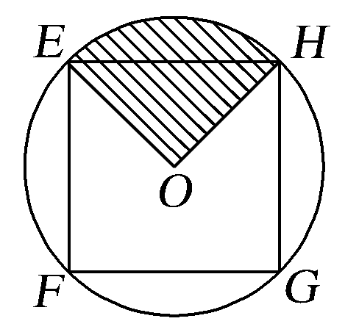
(2)如图，EFGH是以O为圆心，半径为1的圆的内接正方形.将一颗豆子随机地扔到该圆内，用A表示事件“豆子落在正方形EFGH内”，B表示事件“豆子落在扇形OHE(阴影部分)内”，则P(B|A)＝________.
解析 (1)法一 事件A包括的基本事件：(1，3)，(1，5)，(3，5)，(2，4)共4个.
事件AB发生的结果只有(2，4)一种情形，即n(AB)＝1.
故由古典概型概率P(B|A)＝＝.
法二 P(A)＝＝，
P(AB)＝＝.
由条件概率计算公式，得P(B|A)＝＝＝.
(2)由题意可得，事件A发生的概率
P(A)＝＝＝.
事件AB表示“豆子落在△EOH内”，
则P(AB)＝＝＝.
故P(B|A)＝＝＝.
答案 (1)B (2)
规律方法 (1)利用定义，分别求P(A)和P(AB)，得P(B|A)＝，这是求条件概率的通法.
(2)借助古典概型概率公式，先求事件A包含的基本事件数n(A)，再求事件A与事件B的交事件中包含的基本事件数n(AB)，得P(B|A)＝.
【训练1】 (2016·唐山二模)已知甲在上班途中要经过两个路口，在第一个路口遇到红灯的概率为0.5，两个路口连续遇到红灯的概率为0.4，则甲在第一个路口遇到红灯的条件下，第二个路口遇到红灯的概率为( )
A.0.6 B.0.7 C.0.8 D.0.9
解析 设“第一个路口遇到红灯”为事件A，“第二个路口遇到红灯”为事件B，则P(A)＝0.5，P(AB)＝0.4，则P(B|A)＝＝0.8.
答案 C
考点二 相互独立事件的概率
【例2】 (2017·哈尔滨质检)某企业有甲、乙两个研发小组，他们研发新产品成功的概率分别为和.现安排甲组研发新产品A，乙组研发新产品B.设甲、乙两组的研发相互独立.
(1)求至少有一种新产品研发成功的概率；
(2)若新产品A研发成功，预计企业可获利润120万元；若新产品B研发成功，预计企业可获利润100万元.求该企业可获利润的分布列.
解 记E＝{甲组研发新产品成功}，F＝{乙组研发新产品成功}，由题设知P(E)＝，P(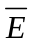)＝，P(F)＝，P(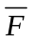)＝，且事件E与F，E与F，E与F，E与F都相互独立.
(1)记H＝{至少有一种新产品研发成功}，则H＝E F，
于是P(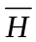)＝P()P()＝×＝，
故所求的概率为P(H)＝1－P()＝1－＝.
(2)设企业可获利润为X(万元)，则X的可能取值为0，100，120，220，因为P(X＝0)＝P(F)＝×＝，P(X＝100)＝P(E)＝×＝＝，
P(X＝120)＝P(EF)＝×＝，
P(X＝220)＝P(EF)＝×＝＝.
故所求的分布列为
X | 0 | 100 | 120 | 220
P
规律方法 (1)求解该类问题在于正确分析所求事件的构成，将其转化为彼此互斥事件的和或相互独立事件的积，然后利用相关公式进行计算.
(2)求相互独立事件同时发生的概率的主要方法
①利用相互独立事件的概率乘法公式直接求解.
②正面计算较繁(如求用“至少”表述的事件的概率)或难以入手时，可从其对立事件入手计算.
【训练2】 为了迎接2017在德国波恩举行的联合国气候大会，某社区举办《“环保我参与”有奖问答比赛》活动.某场比赛中，甲、乙、丙三个家庭同时回答一道有关环保知识的问题，已知甲家庭回答对这道题的概率是，甲、丙两个家庭都回答错的概率是，乙、丙两个家庭都回答对的概率是.若各家庭回答是否正确互不影响.
(1)求乙、丙两个家庭各自回答对这道题的概率；
(2)求甲、乙、丙三个家庭中不少于2个家庭回答对这道题的概率.
解 (1)记“甲答对这道题”、“乙答对这道题”、“丙答对这道题”分别为事件A，B，C，则P(A)＝，且有
即
所以P(B)＝，P(C)＝.
(2)有0个家庭回答对的概率为
P₀＝P(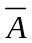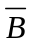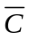)＝P()·P()·P()＝××＝，
有1个家庭回答对的概率为P₁＝P(A＋B＋C)＝××＋××＋××＝，
所以不少于2个家庭回答对这道题的概率为P＝1－P₀－P₁＝1－－＝.
考点三 独立重复试验与二项分布(易错警示)
【例3】 某食品厂为了检查一条自动包装流水线的生产情况，随机抽取该流水线上的40件产品作为样本称出它们的质量(单位：克)，质量的分组区间为(490，495]，(495，500]，…，(510，515].由此得到样本的频率分布直方图(如下图).
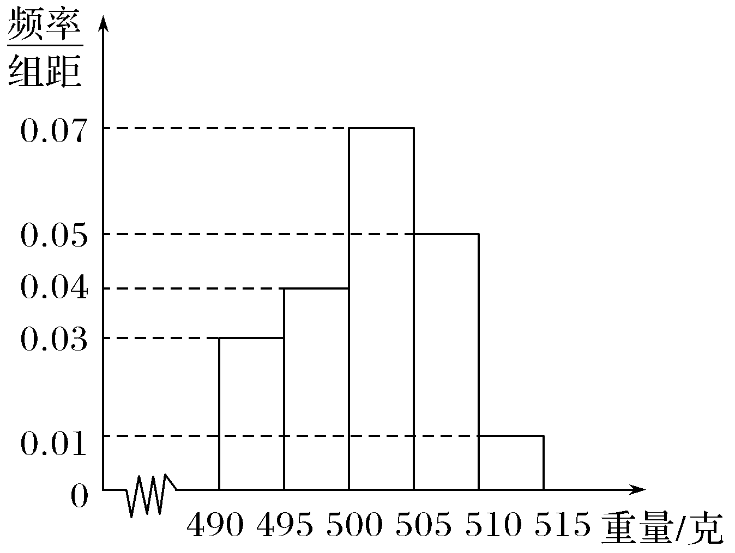
(1)根据频率分布直方图，求质量超过505克的产品数量.
(2)在上述抽取的40件产品中任取2件，设X为质量超过505克的产品数量，求X的分布列；
(3)从该流水线上任取2件产品，设Y为质量超过505克的产品数量，求Y的分布列.
解 (1)质量超过505克的产品的频率为5×0.05＋5×0.01＝0.3，
所以质量超过505克的产品数量为40×0.3＝12(件).
(2)重量超过505的产品数量为12件，则重量未超过505克的产品数量为28件，X的取值为0，1，2，
X服从超几何分布.①
P(X＝0)＝＝，
P(X＝1)＝＝，
P(X＝2)＝＝，
∴X的分布列为
X | 0 | 1 | 2
P
(3)根据样本估计总体的思想，取一件产品，该产品的质量超过505克的概率为＝.
从流水线上任取2件产品互不影响，该问题可看成2次独立重复试验，质量超过505克的件数Y的可能取值为0，1，2，且Y～B，②
P(Y＝k)＝C，
所以P(Y＝0)＝C·＝，
P(Y＝1)＝C··＝，
P(Y＝2)＝C·＝.
∴Y的分布列为
Y | 0 | 1 | 2
P
规律方法 利用独立重复试验概率公式可以简化求概率的过程，但需要注意检查该概率模型是否满足公式P(X＝k)＝Cp^{k}(1－p)^{n－k}的三个条件：(1)在一次试验中某事件A发生的概率是一个常数p；(2)n次试验不仅是在完全相同的情况下进行的重复试验，而且各次试验的结果是相互独立的；(3)该公式表示n次试验中事件A恰好发生了k次的概率.
易错警示 对于①，超几何分布对应的抽取问题是不放回抽取，各次抽取不独立，而二项分布对应的抽取问题是有放回抽取，各次抽取是独立的，故①处不要误作二项分布来处理；对于②，当超几何分布所对应的总体数量很大时，可近似为二项分布来处理，这一点不易想到.
【训练3】 某架飞机载有5位空降兵依次空降到A，B，C三个地点，每位空降兵都要空降到A，B，C中的任意一个地点，且空降到每一个地点的概率都是，用X表示地点C空降人数，求：
(1)地点A空降1人，地点B，C各空降2人的概率；
(2)随机变量X的分布列与数学期望.
解 (1)设“地点A空降1人，地点B，C各空降2人”为事件M，易知基本事件的总数n＝3⁵＝243个，事件M发生包含的基本事件m＝CC＝30个.
故所求事件M的概率P(M)＝＝＝.
(2)依题意，5位空降兵空降到地点C相当于5次独立重复试验.
∴X～B，且X的取值可能为0，1，2，3，4，5.
则P(X＝k)＝C＝C·2^{5－k}.
∴P(X＝0)＝·C·2⁵＝，
P(X＝1)＝·C·2⁴＝，
P(X＝2)＝C＝，
P(X＝3)＝C＝，
P(X＝4)＝C××2¹＝，
P(X＝5)＝C＝.
所以随机变量X的分布列为：
X | 0 | 1 | 2 | 3 | 4 | 5
P
根据二项分布，得E(X)＝np＝5×＝.
考点四 正态分布
【例4】 (2015·山东卷)已知某批零件的长度误差(单位：毫米)服从正态分布N(0，3²)，从中随机取一件，其长度误差落在区间(3，6)内的概率为( )
(附：若随机变量X服从正态分布N(μ，σ²)，则P(μ－σ<X<μ＋σ)＝68.26%，P(μ－2σ<X<μ＋2σ)＝95.44%.)
A.4.56% B.13.59%
C.27.18% D.31.74%
解析 依题设，X～N(0，3²)，其中μ＝0，σ＝3.
∴P(－3<X<3)＝0.682 6，P(－6<X<6)＝0.954 4.
因此P(3<X<6)＝[P(－6<X<6)－P(－3<X<3)]
＝(0.954 4－0.682 6)＝0.135 9＝13.59%.
答案 B
规律方法 (1)利用3σ原则求概率问题时，要注意把给出的区间或范围与正态变量的μ，σ进行对比联系，确定它们属于(μ－σ，μ＋σ)，(μ－2σ，μ＋2σ)，(μ－3σ，μ＋3σ)中的哪一个.
(2)利用正态分布密度曲线的对称性研究相关概率问题，涉及的知识主要是正态曲线关于直线x＝μ对称，及曲线与x轴之间的面积为1.注意下面两个结论的活用：
①P(X＜a)＝1－P(X≥a)；②P(X＜μ－σ)＝P(X≥μ＋σ).
【训练4】 (2017·常德一模)已知随机变量X～N(1，σ²)，若P(0<X<2)＝0.4，则P(X≤0)＝( )
A.0.6 B.0.4 C.0.3 D.0.2
解析 P(X≤0)＝(1－P(0<X<2))＝×(1－0.4)＝0.3，故选C.
答案 C
INCLUDEPICTURE "D:\\Program Files\\Netease\\网易闪电邮\\tmp\\课堂总结.TIF" \* MERGEFORMAT 
[思想方法]
1.古典概型中，A发生的条件下B发生的条件概率公式为P(B|A)＝＝，其中，在实际应用中P(B|A)＝是一种重要的求条件概率的方法.
2.相互独立事件与互斥事件的区别
相互独立事件是指两个事件发生的概率互不影响，计算公式为P(AB)＝P(A)P(B).互斥事件是指在同一试验中，两个事件不会同时发生，计算公式为P(A∪B)＝P(A)＋P(B).
3.二项分布是概率论中最重要的几种分布之一，在实际应用和理论分析中都有重要的地位.
(1)判断一个随机变量是否服从二项分布，关键有二：其一是独立性，即一次试验中，事件发生与不发生二者必居其一；其二是重复性，即试验是独立重复地进行了n次.
(2)对于二项分布，如果在一次试验中某事件发生的概率是p，那么在n次独立重复试验中这个事件恰好发生k次的概率是P(X＝k)＝Cp^{k}q^{n－k}.其中k＝0，1，…，n，q＝1－p.
4.若X服从正态分布，即X～N(μ，σ²)，要充分利用正态曲线的关于直线X＝μ对称和曲线与x轴之间的面积为1.
[易错防范]
1.运用公式P(AB)＝P(A)P(B)时一定要注意公式成立的条件，只有当事件A，B相互独立时，公式才成立.
2.独立重复试验中，每一次试验只有两种结果，即某事件要么发生，要么不发生，并且任何一次试验中某事件发生的概率相等.注意恰好与至多(少)的关系，灵活运用对立事件.
3.注意二项分布与超几何分布的联系与区别.有放回抽取问题对应二项分布，不放回抽取问题对应超几何分布，当总体数量很大时，超几何分布可近似为二项分布来处理.

基础巩固题组
(建议用时：40分钟)
一、选择题
1.(2014·全国Ⅱ卷)某地区空气质量监测资料表明，一天的空气质量为优良的概率是0.75，连续两天为优良的概率是0.6，已知某天的空气质量为优良，则随后一天的空气质量为优良的概率是( )
A.0.8 B.0.75 C.0.6 D.0.45
解析 记事件A表示“一天的空气质量为优良”，事件B表示“随后一天的空气质量为优良”，P(A)＝0.75，P(AB)＝0.6.由条件概率，得P(B|A)＝＝＝0.8.
答案 A
2.(2017·衡水模拟)先后抛掷硬币三次，则至少一次正面朝上的概率是( )
A. B. C. D.
解析 三次均反面朝上的概率是＝，所以至少一次正面朝上的概率是1－＝.
答案 D
3.(2016·青岛一模)设随机变量X服从正态分布N(1，σ²)，则函数f(x)＝x²＋2x＋X不存在零点的概率为( )
A. B. C. D.
解析 ∵函数f(x)＝x²＋2x＋X不存在零点，∴Δ＝4－4X<0，∴X>1，∵X～N(1，σ²)，∴P(X>1)＝，故选C.
答案 C
4.(2017·武昌区模拟)某居民小区有两个相互独立的安全防范系统A和B，系统A和系统B在任意时刻发生故障的概率分别为和p，若在任意时刻恰有一个系统不发生故障的概率为，则p＝( )
A. B. C. D.
解析 由题意得(1－p)＋p＝，∴p＝，故选B.
答案 B
5.(2016·天津南开调研)一袋中有5个白球，3个红球，现从袋中往外取球，每次任取一个记下颜色后放回，直到红球出现10次时停止，设停止时共取了X次球，则P(X＝12)等于( )
A.C B.C
C.C D.C
解析 由题意知第12次取到红球，前11次中恰有9次红球2次白球，由于每次取到红球的概率为，
所以P(X＝12)＝C××.
答案 D
二、填空题
6.有一批种子的发芽率为0.9，出芽后的幼苗成活率为0.8，在这批种子中，随机抽取一粒，则这粒种子能成长为幼苗的概率为________.
解析 设种子发芽为事件A，种子成长为幼苗为事件B(发芽又成活为幼苗).
依题意P(B|A)＝0.8，P(A)＝0.9.
根据条件概率公式P(AB)＝P(B|A)·P(A)＝0.8×0.9＝0.72，即这粒种子能成长为幼苗的概率为0.72.
答案 0.72
7.假设每天从甲地去乙地的旅客人数X是服从正态分布N(800，50²)的随机变量，记一天中从甲地去乙地的旅客人数800＜X≤900的概率为p₀，则p₀＝________.
解析 由X～N(800，50²)，知μ＝800，σ＝50，
又P(700＜X≤900)＝0.954 4，
则P(800＜X≤900)＝×0.954 4＝0.477 2.
答案 0.477 2
8.设随机变量X～B(2，p)，随机变量Y～B(3，p)，若P(X≥1)＝，则P(Y≥1)＝________.
解析 ∵X～B(2，p)，∴P(X≥1)＝1－P(X＝0)＝1－C(1－p)²＝，解得p＝.又Y～B(3，p)，∴P(Y≥1)＝1－P(Y＝0)＝1－C(1－p)³＝.
答案
三、解答题
9.(2015·湖南卷)某商场举行有奖促销活动，顾客购买一定金额的商品后即可抽奖，每次抽奖都是从装有4个红球、6个白球的甲箱和装有5个红球、5个白球的乙箱中，各随机摸出1个球，在摸出的2个球中，若都是红球，则获一等奖；若只有1个红球，则获二等奖；若没有红球，则不获奖.
(1)求顾客抽奖1次能获奖的概率；
(2)若某顾客有3次抽奖机会，记该顾客在3次抽奖中获一等奖的次数为X，求X的分布列.
解 (1)记事件A₁为“从甲箱中摸出的1个球是红球”，
A₂为“从乙箱中摸出的1个球是红球”，
B为“顾客抽奖1次能获奖”，
则表示“顾客抽奖1次没有获奖”.
由题意A₁与A₂相互独立，则₁与₂相互独立，且＝₁·₂，
因为P(A₁)＝＝，P(A₂)＝＝，
所以P()＝P(₁·₂)＝·＝，
故所求事件的概率P(B)＝1－P()＝1－＝.
(2)设“顾客抽奖一次获得一等奖”为事件C，
由P(C)＝P(A₁·A₂) ＝P(A₁)·P(A₂)＝，
顾客抽奖3次可视为3次独立重复试验，则X～B，
于是P(X＝0)＝C＝，
P(X＝1)＝C＝，
P(X＝2)＝C＝，
P(X＝3)＝C＝.
故X的分布列为
X | 0 | 1 | 2 | 3
P
10.挑选空军飞行员可以说是“万里挑一”，要想通过需要五关：目测、初检、复检、文考(文化考试)、政审.若某校甲、乙、丙三位同学都顺利通过了前两关，根据分析甲、乙、丙三位同学通过复检关的概率分别是0.5，0.6，0.75，能通过文考关的概率分别是0.6，0.5，0.4，由于他们平时表现较好，都能通过政审关，若后三关之间通过与否没有影响.
(1)求甲、乙、丙三位同学中恰好有一人通过复检的概率；
(2)设只要通过后三关就可以被录取，求录取人数X的分布列.
解 (1)设A，B，C分别表示事件“甲、乙、丙通过复检”，则所求概率P＝P(A)＋P(B)＋P(C)＝0.5×(1－0.6)×(1－0.75)＋(1－0.5)×0.6×(1－0.75)＋(1－0.5)×(1－0.6)×0.75＝0.275.
(2)甲被录取的概率为P_{甲}＝0.5×0.6＝0.3，同理P_{乙}＝0.6×0.5＝0.3，P_{丙}＝0.75×0.4＝0.3.
∴甲、乙、丙每位同学被录取的概率均为0.3，故可看成是独立重复试验，即X～B(3，0.3)，X的可能取值为0，1，2，3，其中P(X＝k)＝C(0.3)^{k}·(1－0.3)^{3－k}.
故P(X＝0)＝C×0.3⁰×(1－0.3)³＝0.343，
P(X＝1)＝C×0.3×(1－0.3)²＝0.441，
P(X＝2)＝C×0.3²×(1－0.3)＝0.189，
P(X＝3)＝C×0.3³＝0.027，
故X的分布列为
X | 0 | 1 | 2 | 3
P | 0.343 | 0.441 | 0.189 | 0.027
能力提升题组
(建议用时：25分钟)
11.(2016·郑州二模)先后掷骰子两次，落在水平桌面后，记正面朝上的点数分别为x，y，设事件A为“x＋y为偶数”，事件B为“x≠y”，则概率P(B|A)＝( )
A. B. C. D.
解析 若x＋y为偶数，则x，y两数均为奇数或均为偶数.故P(A)＝＝，又A，B同时发生，基本事件一共有2×3×3－6＝12个，∴P(AB)＝＝，∴P(B|A)＝＝＝.
答案 D
12.(2017·长沙模拟)排球比赛的规则是5局3胜制(无平局)，甲在每局比赛获胜的概率都为，前2局中乙队以2∶0领先，则最后乙队获胜的概率是( )
A. B. C. D.
解析 乙队3∶0获胜的概率为，乙队3∶1获胜的概率为×＝，乙队3∶2获胜的概率为×＝.∴最后乙队获胜的概率为P＝＋＋＝，故选C.
答案 C
13.某一部件由三个电子元件按如图所示方式连接而成，元件1或元件2正常工作，且元件3正常工作，则部件正常工作.设三个电子元件的使用寿命(单位：小时)均服从正态分布N(1 000，50²)，且各个元件能否正常工作相互独立，那么该部件的使用寿命超过1 000小时的概率为________.
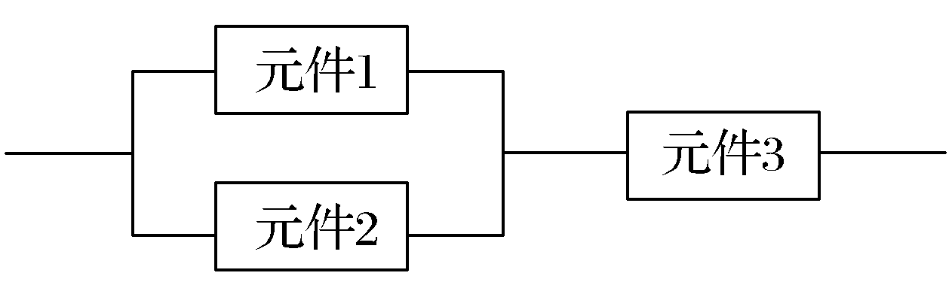
解析 设元件1，2，3的使用寿命超过1 000小时的事件分别记为A，B，C，显然P(A)＝P(B)＝P(C)＝，∴该部件的使用寿命超过1 000小时的事件为(AB＋AB＋AB)C，
∴该部件的使用寿命超过1 000小时的概率
P＝×＝.
答案
14.(2016·山东卷节选)甲、乙两人组成“星队”参加猜成语活动，每轮活动由甲、乙各猜一个成语，在一轮活动中，如果两人都猜对，则“星对”得3分；如果只有一人猜对，则“星对”得1分；如果两人都没猜对，则“星对”得0分.已知甲每轮猜对的概率是，乙每轮猜对的概率是；每轮活动中甲、乙猜对与否互不影响，各轮结果亦互不影响.假设“星队”参加两轮活动，求：
(1)“星队”至少猜对3个成语的概率；
(2)“星队”两轮得分之和X的分布列.

解 (1)记事件A：“甲第一轮猜对”，记事件B：“乙第一轮猜对”，
记事件C：“甲第二轮猜对”，记事件D：“乙第二轮猜对”，
记事件E：“‘星队’至少猜对3个成语”.
由题意，E＝ABCD＋BCD＋ACD＋ABD＋ABC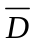.
由事件的独立性与互斥性，得
P(E)＝P(ABCD)＋P(BCD)＋P(ACD)＋P(ABD)＋P(ABC)
＝P(A)P(B)P(C)P(D)＋P()P(B)P(C)P(D)＋
P(A)P()P(C)P(D)＋P(A)P(B)P()P(D)＋
P(A)P(B)P(C)P()＝×××＋2×＝.
所以“星队”至少猜对3个成语的概率为.
(2)由题意，随机变量X可能的取值为0，1，2，3，4，6.
由事件的独立性与互斥性，得
P(X＝0)＝×××＝，
P(X＝1)＝2×＝＝，
P(X＝2)＝×××＋×××＋×××＋×××＝，
P(X＝3)＝×××＋×××＝＝，
P(X＝4)＝2×＝＝，
P(X＝6)＝×××＝＝.

可得随机变量X的分布列为

X | 0 | 1 | 2 | 3 | 4 | 6
P

